Морарь, Е. Каждый сможет зайти поклониться / Е. Морарь // Златоустовский рабочий. – 2004. – 23 июня. – С. 1.

Каждый сможет зайти поклониться
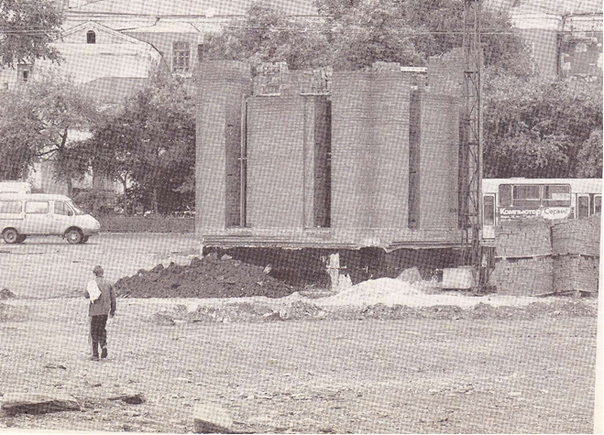
Юбилей Златоуста приближается, и администрация города не выпускает из поля особенного внимания строительные объекты, которые решено ввести в строй к началу сентября как подарок к 250-летию Златоуста.
Один из них — часовня в честь святого благоверного Александра Невского, который считается одним из покровителей нашего города. Она сейчас возводится на берегу пруда недалеко от моста.
В прошлом году здесь был заложен символический камень, положивший начало строительству этого небольшого зданьица с большим смыслом. В городе была когда-то часовня, названная тем же именем. Теперь она будет снова. Нынче строители взялись за её возведение, и сегодня часовенка растёт не по дням, а по часам.
В соответствии с проектом, выполненным институтом «Уралпромпроект», сметная стоимость строительно-монтажных работ составит около 7, 5 миллиона рублей, включая благоустройство прилегающей территории, доложил на расширенном аппаратном совещании в администрации начальник управления градостроительства и архитектуры Владимир Иванович Комаров. Генеральный подрядчик на строительстве — ООО «АТП», им выполнен фундамент здания часовни. Подрядчик — ЗАО «Мегаполис». Общий объём кирпичной кладки здесь будет 124 кубометра. Треть выполнена. Так как начало строительства задержалось, работа ведётся полный световой день, чтоб догнать график.
Параллельно работают субподрядные организации. Задействованы СПМУ-2, предприятие Трёхгорного и другие. Кто-то готовит купол, кровлю, кому-то заказаны оконные и дверные блоки. Полное завершение работ, по графику, намечено на вторую декаду августа. Первая очередь благоустроительных работ, которые тоже берёт на себя автотранспортное предприятие, включает в себя дорожки, газоны, освещение. Хотелось бы, адресовал Своё обращение ко всем руководителям златоустовских предприятий и организаций, предпринимателям В. И. Комаров, чтобы они также помогали этому строительству.
Часовня будет действующей — каждый сможет зайти сюда с молитвой и поклоном, преклонить колени, зажечь перед ликами святых свечу.
Возведение часовни на контроле у исполняющего обязанности главы города Б. В. Феофанова, заместителей главы города В. М. Кудряшова, А. С. Белкина. Курирует строительство городское управление капитального строительства.

Е. МОРАРЬ.

Фото А. Заева.

